**TRƯỜNG ĐẠI HỌC SƯ PHẠM KĨ THUẬT TP. HỒ CHÍ MINH**

**KHOA CÔNG NGHỆ THÔNG TIN**

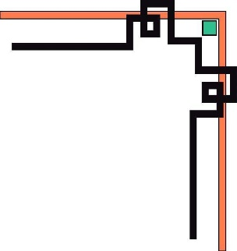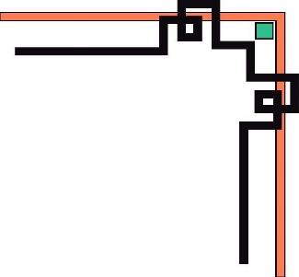

**…………………🕯✡🕮🕮✡🕯…………………**



**MÔN HỌC: LẬP TRÌNH DI ĐỘNG**

**ĐỀ TÀI: XÂY DỰNG PHẦN MỀM BÁN HÀNG**

**GVHD: TS.** **Trương Thị Ngọc Phượng**

**SVTH: Bùi Văn Nghĩa 18110324**

**Tp. Hồ Chí Minh, Tháng 05 năm 2021**

NHẬN XÉT CỦA GIẢNG VIÊN HƯỚNG DẪN

...............................................................................................................................................................................................................................................................................................................................................................................................................................................................................................................................................................................................................................................................................................................................................................................................................................................................................................................................................................................................................................................................................................................................................................................................................................................................................................................................................................................................................................................................................................................................................................................................................................................................................................................................................................................................................................................................................................................................................

................................................................................................................................................................................................................................................................................................................................................................................................................................................................................................................................................................................................................................................................................................................................................................................................................................................................................................................................................................................................................................................................................................................................................................................................

*TP. HCM, ngày       tháng năm 2021*

*Ký tên*

Trương Thị Ngọc Phượng

# Phân tích yêu cầu, giải pháp

## Đánh giá hiện trạng

Hiện nay hầu hết các cửa hàng bán lẻ trên thị trường đều có phần mềm bán sản phẩm, việc mua sắm bằng công nghệ càng trở nên quan trọng và cần thiết, họ có thể có được sản phẩm mà mình mong muốn bằng công nghệ hiện đại.

Một số cửa hàng bán laptop nhưng chưa đủ điều kiện để mua một phần mềm quản lý và mua bán hàng qua app, hầu hết chỉ nhập hàng và bán hàng trực tiếp thông qua giấy tờ.

Hiên nay công nghệ đã và đang phát triển vượt bậc. Với tiêu chí mang công nghệ đến mọi nơi, vì vậy em đã làm một phần mềm chuyên bán các mặt hàng tiêu dùng thường ngày.

## Yêu cầu

Xây dựng hoàn thành chương trình ứng dụng có thể đưa vào triển khai thực nghiệm cho cửa hàng bán có quy mô vừa và nhỏ.

Phần mềm được xây dựng phục vụ cho 2 đối tượng chính: Người quản lý và khách hàng

|  |  |
| --- | --- |
| Người quản lý | Đăng nhập hệ thống để quản lý các mặt hàng,loại hàng,người dùng trong cửa hàng |
| Quản lý tài khoản, khách hàng |
| Thêm, chỉnh sửa, xoá sản phẩm |
| Thêm, xem hóa đơn sản phẩm bán |
| Thêm, chỉnh sửa, xoá danh mục |
| Khoá tài khoản khách hàng |
| Xem,tìm kiếm danh sách mặt hàng,loại hàng,nhà cung câp |
| Khách hàng | Là người cần mua sản phẩm qua phần mềm, họ sẽ tìm kiếm các mặt hàng cần thiết từ hệ thống và mua các mặt hàng này. Vì thế phải có các chức năng sau:  - Hiển thị danh sách các mặt hàng của cửa hàng để khách hàng xem, lựa chọn và mua theo tên đăng nhập và mật khẩu đã đăng ký. Khi đã mua hàng thì sẽ lưu thông tin khách hàng để có thể thêm khuyến mãi cho khách hàng thân thiết. Tùy vào người quản lý. |

## Quy trình mua hàng ở cửa hàng laptop

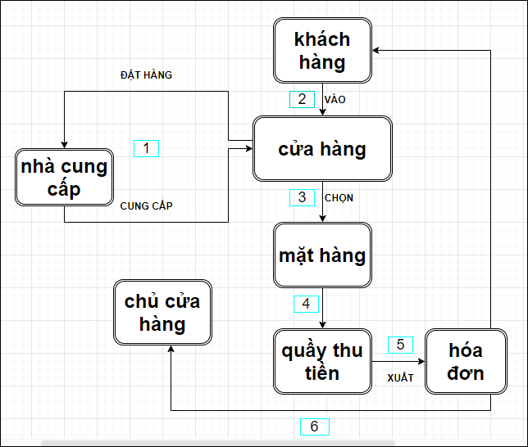

1. Khi có đơn đặt hàng nhà cung cấp sẽ cung cấp sản phẩm cho cửa theo đơn đặt hàng
2. Khách hàng vào cửa hàng xem các mặt hàng trong cửa hàng
3. Sau khi vào cửa hàng, khách hàng chọn các mặt hàng định mua
4. Đi đến quầy thu tiền để thanh toán
5. Nhân viên xuất hóa đơn các mặt hàng được khách hàng chọn
6. Hóa đơn được lưu lại cho chủ cửa hàng và khách hàng

**Đặc điểm:** Xây dựng một phần mềm quản lý cửa hàng bán laptop đơn giản, thân thiện, dễ sử dụng, cho phép nhân viên xem và xuất hóa đơn thanh toán cho khách hàng một cách nhanh chóng, người quản lý quản lý các thông tin về sản phẩm và nhân sự thuận tiện và hợp lý. Winform được thiết kế với giao diện người dùng dễ sử dụng, hài hòa.

## Phạm vi đề tài

Vì giới hạn về thời gian phải hoàn thành và số lượng thành viên nhóm, kinh nghiệm thực tế chưa cao nên đồ án còn dừng lại ở mức báo cáo môn học. Chưa thực hiện được việc giao dịch với khách sạn ngoài thực tế để triển khai bàn giao khi hoàn tất. Ngoài ra, chương trình còn giới hạn bởi các yếu tố khác:

- Chương trình chỉ triển khai được trên hệ điều hành Windows – Microsoft máy tính.

Áp dụng chương trình cho các cửa hàng vừa và nhỏ .

## Chức năng phần mềm

1.5.1. Quản trị

#### Quản lý khách hàng

Hệ thống giúp quản lý thông tin của từng khách hàng trong cửa hàng bao gồm: họ tên, số điện thoại, địa chỉ, email. Mỗi khách hàng sẽ có một mã khách duy nhất.

Hệ thống cho phép người quản lý thực hiện những chức năng sau: Cập nhật, tra cứu, và hủy bỏ thông tin cá nhân của khách hàng, xoá tài khoản của khách hàng.

#### Quản lý hàng hóa

Người quản lý có thể thay đổi thông tin như: mã sản phẩm, mã loại sản phẩm, số lượng kho, giá tiền, hình ảnh, mô tả.

Người quản lý có thể thêm hoặc xoá hàng hoá

#### Quản lý hóa đơn

Khi khách mua hàng, quản lý mã đơn hàng, ngày mua, tổng tiền, mã giảm giá, giá được giảm, họ tên người đặt, tên đăng nhập.

#### Quản lý loại hàng

Mỗi mặt hàng đều thuộc vào một loại hàng nào đó như loại hàng Café, bánh mì… chức năng của quản lý loại hàng là thêm sửa xóa các loại hàng có trong cửa hàng thông qua phần mềm

1.5.2. Khách hàng

1.5.2.1. Đăng ký

1.5.2.2. Đăng nhập

1.5.2.3. Tìm kiếm sản phẩm

- Theo danh mục

- Theo tên

1.5.2.4. Xem chi tiết sản phẩm

1.5.2.5. Thêm vào giỏ hàng

1.5.2.6. Mua sản phẩm

1.5.2.7. Xem,sửa thông tin cá nhân, đổi mật khẩu

1.5.2.8. Xem, xoá lịch sử mua hàng

# Phân tích và đặc tả phần mềm

## Mô hình hoá yêu cầu

### Xác định actor:

Khách hàng

Là người trực tiếp mua hàng từ cửa hàng, được hệ thống quản lý tên khách hàng, số điện thoại, tổng số tiền khách hàng đã mua ở cửa hàng.

Nhân viên Quản lý

Là người chịu trách nhiệm quy trình nhập kho, nhà cung cấp, quản lý danh mục sản phẩm, các loại sản phẩm, quản lý hoá đơn, quản lý khách hàng.

Là người nắm được tình hình mua bán, doanh thu của cửa hàng,

### Xác định Use Case

1. Các module chính

* Quản lý sản phẩm
* Quản lý danh mục
* Quản lý đơn hàng
* Quản lý người dung

## Sơ đồ USECASE

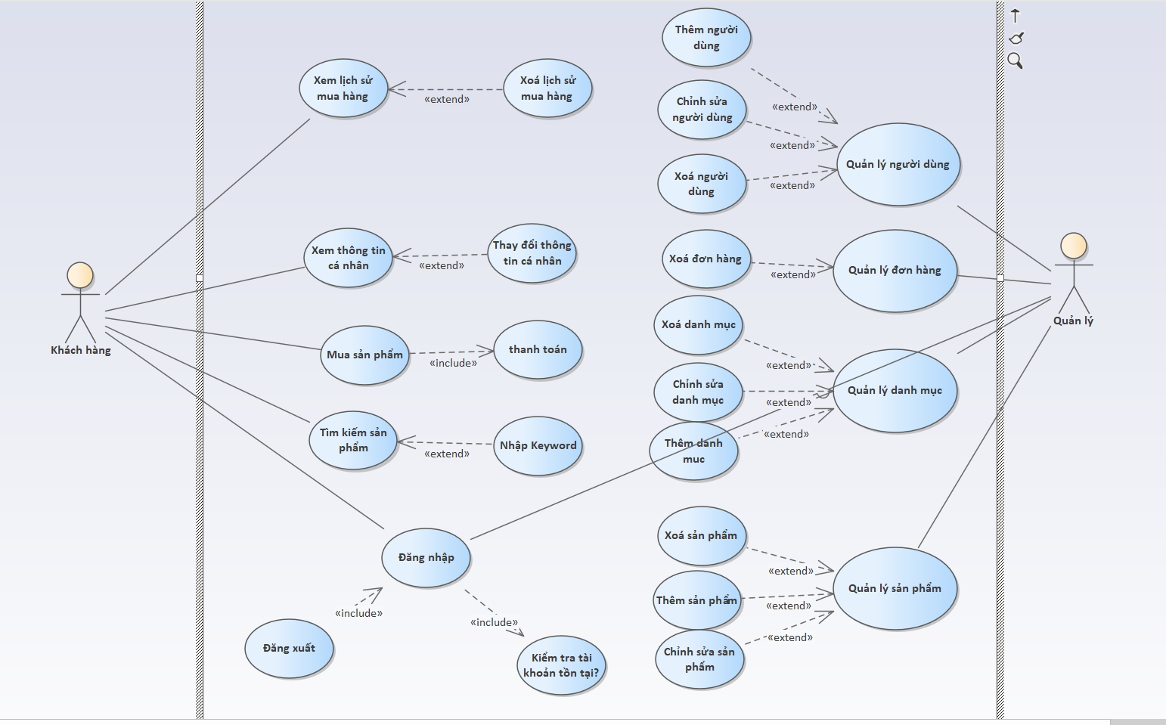

## Sơ đồ tuần tự

### Sơ đồ tuần tự đăng ký

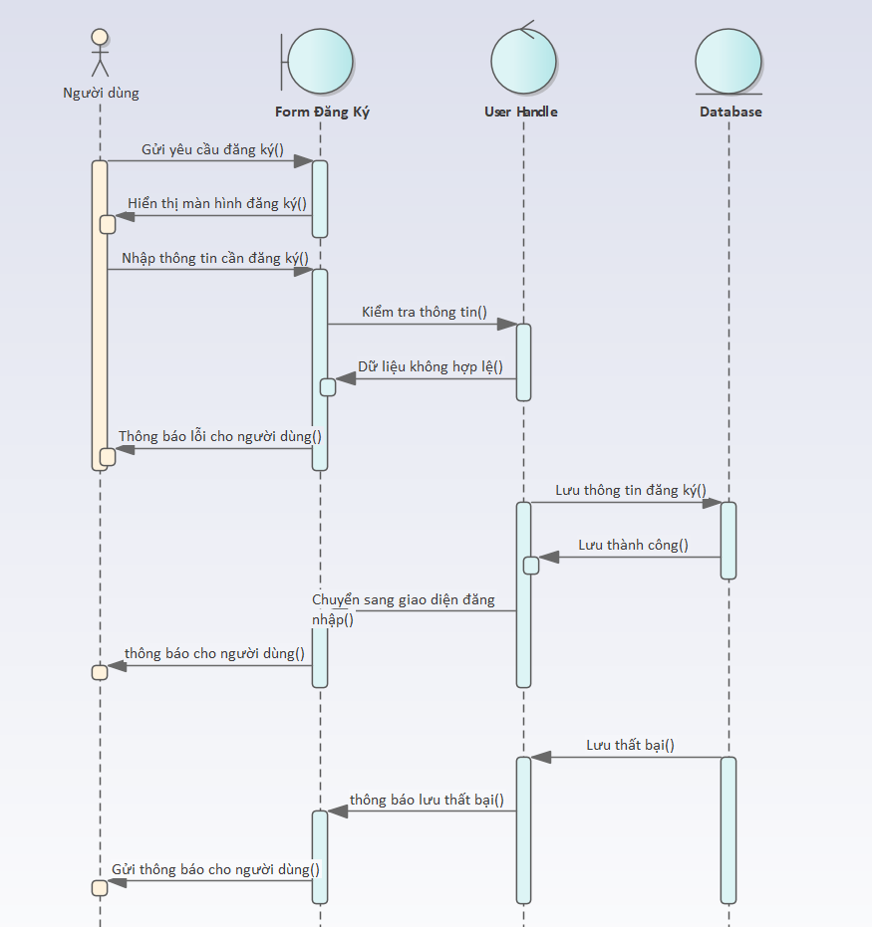

### Sơ

## Activity Diagram

### Đăng ký

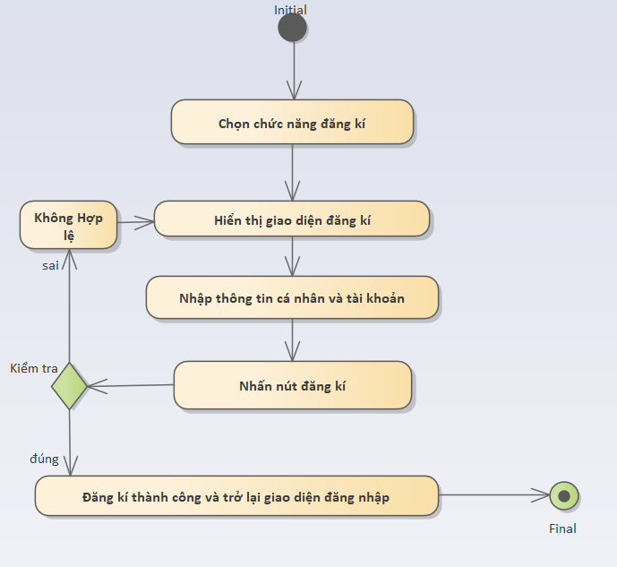

### Đăng nhập

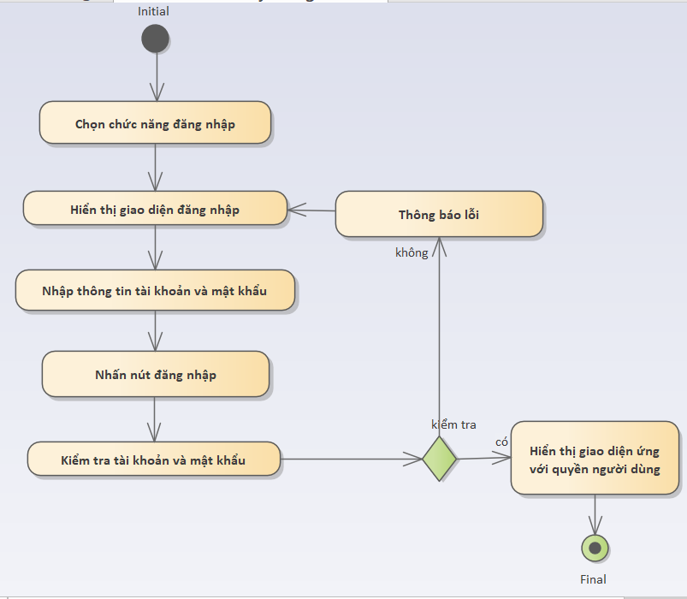

### Tìm kiếm sản phẩm

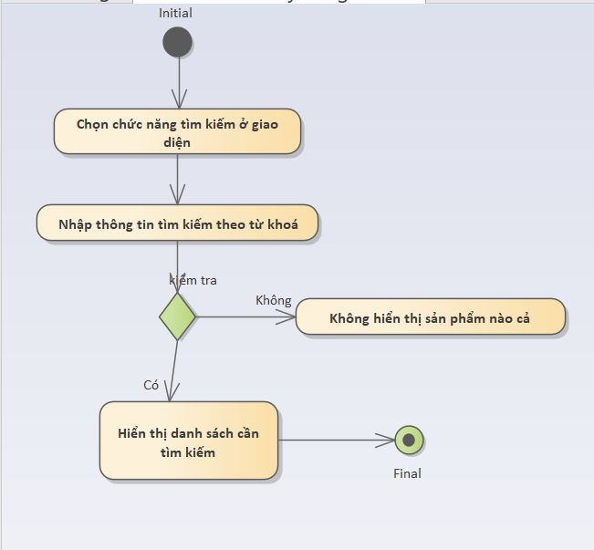

### Mua hàng

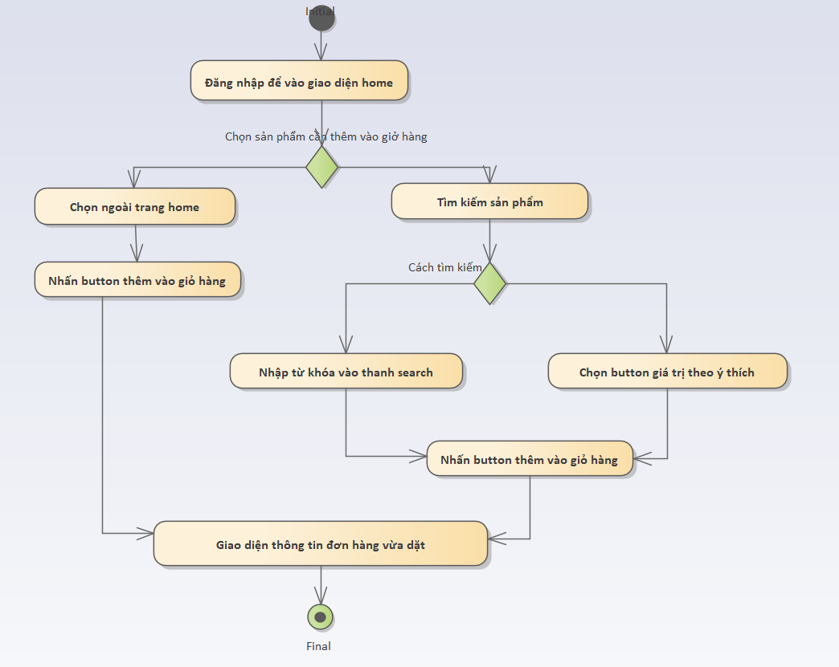

### Thêm sản phẩm

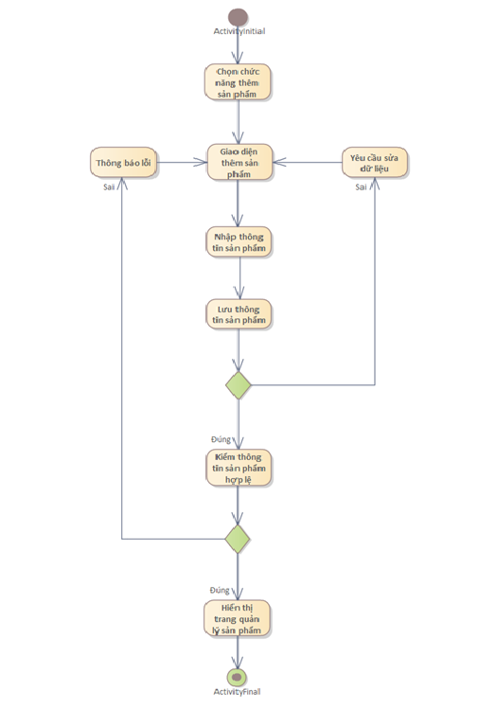

### Xoá sản phẩm

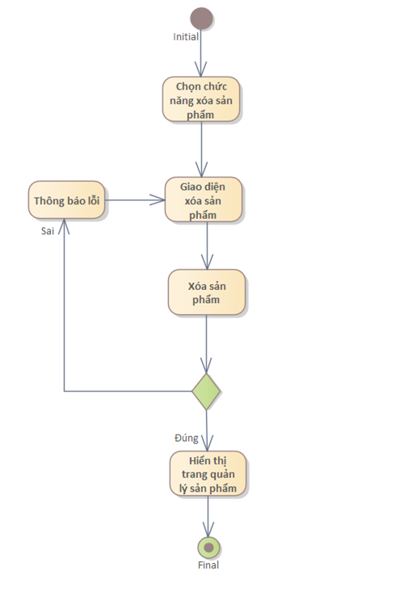

### Thêm danh mục

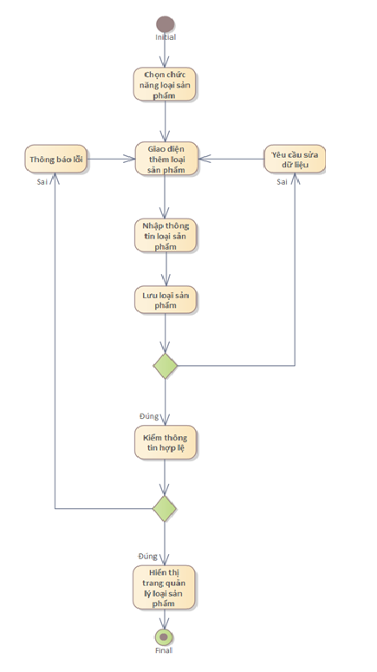

### Xoá đơn hàng

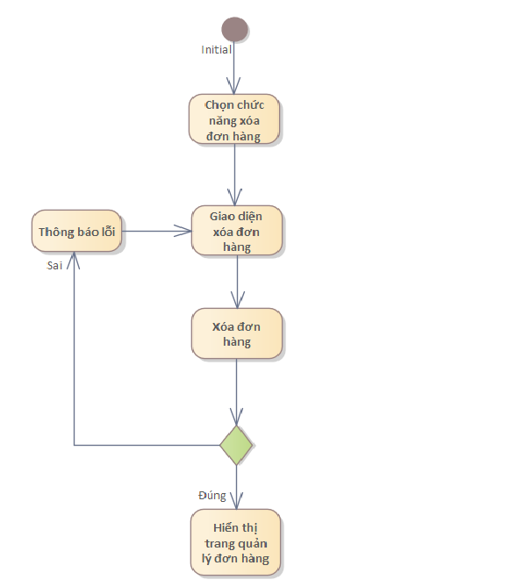

### Xoá tài khoản

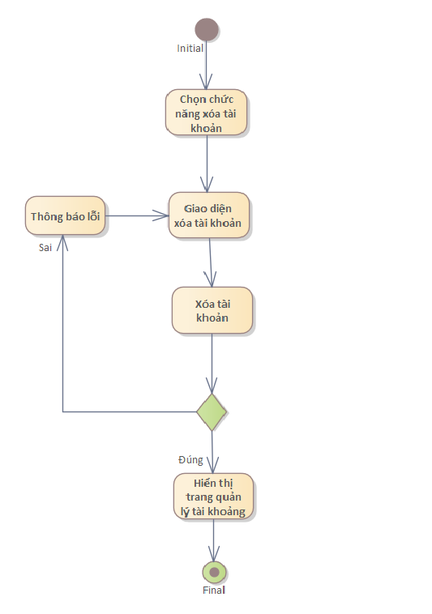

**Chương 3: Giao diện phần mềm**

**3.1 Giao diện người dung**

**3.1.1 Giao diện đăng ký**

**3.1.2 Giao diện đăng nhập**

**3.1.3 Giao diện trang chủ**

**3.1.4 Giao diện danh mục**

**3.1.5 Giao diện tất cả sản phẩm**

**3.1.6 Giao diện chi tiết sản phẩm**

**3.1.7 Giao diện giỏ hàng**

**3.1.8 Giao diện thông báo mua hàng**

**3.1.8 Giao diện cá nhân**

**3.1.9 Giao diện thông tin cá nhân**

**3.1.10 Giao diện thay đổi mật khẩu**

**3.1.11 Giao điện lịch sử mua hàng**

**3.1.12 Giao diện chi tiết đơn hàng**

**3.2 Giao diện quản lý**

**3.2.1 Giao diện trang chủ quản lý**

**3.2.2 Giao diện quản lý sản phẩm**

**3.2.3 Giao diện thêm, sửa sản phẩm**

**3.2.4 Giao diện quản lý danh mục**

**3.2.5 Giao diện thêm, sửa danh mục**

**3.2.6 Giao diện quản lý đơn hàng**

**3.2.7 Giao diện xem chi tiết đơn hàng**

**3.2.8 Giao diện quản lý** **người dùng**

**3.2.9 Giao diện thêm, sửa người dùng**